新 书 推 荐

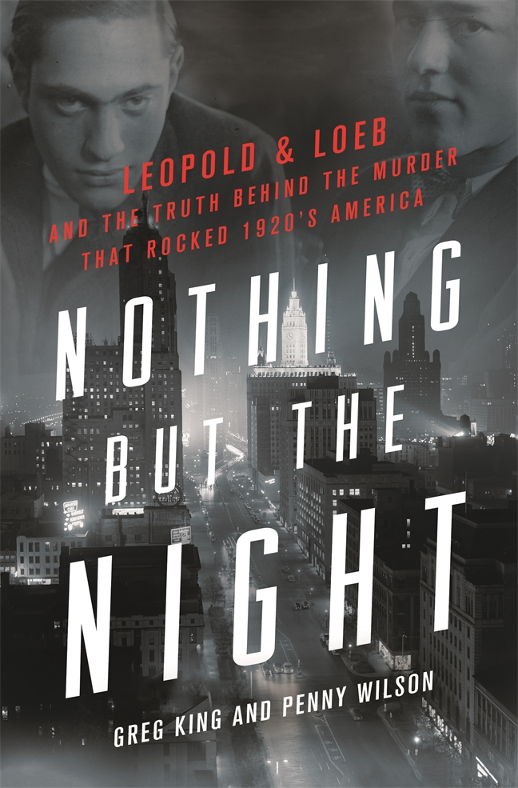
中文书名：《长夜漫漫：撼动爵士时代的快感谋杀》
英文书名：NOTHING BUT THE NIGHT: Leopold & Loeb and the Truth Behind the Murder That Rocked 1920s America
作 者：Greg King and Penny Wilson
出 版 社：St. Martin’s Press
代理公司：ANA/Conor Cheng
页 数：352页
出版时间：2022年9月
代理地区：中国大陆、台湾
审读资料：电子稿
类 型：传记/回忆录

内容简介：

惨绝人寰的谋杀案，震惊整个爵士时代的“世纪审判”——以21世纪的视角回顾，历史是否应当改写？

1923年11月，19岁的内森·利奥波德（Nathan Leopold）和20岁的理查德·勒布（Richard Loeb）被指控谋杀，轰动芝加哥。这两名犹太裔青年口含金勺出生，天资过人，家境富裕，社会地位优越，前途一片大好，却为了寻求刺激，残忍地杀死了14岁的鲍比·弗兰克斯（Bobby Franks）。更为戏剧化的是，被告与辩护律师克拉伦斯·达罗（Clarence Darrow）之间的断袖之恋很快披露，而后者也做出了司法史上最著名的辩护总结之一，使两个男孩免于死刑。达罗宣称两人患有“二联性精神病（folie à deux）”，将勒布描绘成精神变态的策划者，利奥波德则是痴迷于他的信徒。过去近100年间，这一辩护口口相传并见于纸墨，很多人将其视为历史真相。

但这绝对不是真相。

利用21世纪的刑侦工具、法医学进步以及现代犯罪心理学成果，《长夜漫漫》(Nothing but the Night)有力地挑战历史，并将真相公之于众。多年来，人们一直认为勒布是谋杀案的幕后策划者，但根据两位作者的最新研究，利奥波德才是最重要角色，后者对暴力和性充满执着，偏激几近癫狂，最终促成惨案发生。《长夜漫漫》将读者带入利奥波德和勒布眼中的混沌世界，揭示了一个比想象中更为可怕的故事——激情、痴迷、爱恋和背叛交织的大网。

作者简介：


格雷格·金（Greg King）著有多部历史著作，于多个国家和地区出版发行，代表作有《安德烈·多利亚号的最后一次航行》（The Last Voyage of the Andrea Doria）。他的作品见刊于《华盛顿邮报》（Washington Post）、《皇家杂志》（Majesty Magazine）、《皇室杂志》（Royalty Magazine）和《皇室文摘》（Royalty Magazine）。他居住在西雅图。


佩尼·威尔逊（Penny Wilson）与格雷格·金（Greg King）合著了《卢西塔尼亚》（Lusitania）一书，并出版了数部沙俄晚期的历史著作。她的作品见刊于《皇室杂志》（Royalty Magazine）、《亚特兰蒂斯杂志》（Atlantis Magazine）和《皇室文摘》（Royalty Magazine）。她与丈夫和三只哈士奇住在南加州。

媒体评价：

“犯罪心理学的佳作，极具借鉴意义。”
——《科克斯书评》（Kirkus）

“重新审视20世纪最臭名昭著的谋杀案之一，令人毛骨悚然。”
——《出版者周刊》（Publishers Weekly）

“我们难以得知案件的全部细节和所有真相，但书中内容和论断足够让读者们辩论好几天，或者好几个月。”
——《图书馆期刊》（Library Journal）

“犯罪心理学的宝藏之作，充满新的思考和新的视角，这一案件早已有大量文献资料，但这本书仍旧不可错过。”
——《书单》（Booklist）

感谢您的阅读，请将反馈信息发送至：Conor@nurnberg.com.cn

程衍泽 (Conor)
安德鲁·纳伯格联合国际有限公司北京代表处
北京市海淀区中关村大街甲59号中国人民大学文化大厦1705室，100872
电 话：010-82504406
手 机：13072260205（微信同号）
传 真：010-82504200
Email：Conor@nurnberg.com.cn
网址：http://www.nurnberg.com.cn
微博：http://weibo.com/nurnberg
豆瓣小站：http://site.douban.com/110577/
微信订阅号：ANABJ2002


